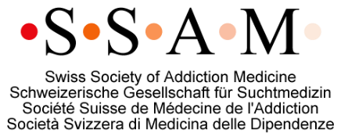**Certificat de formation complémentaire en médecine de l’addiction**

**Déclaration d’activité clinique en médecine de l’addiction**

Par cette déclaration, le/la soussigné·e atteste qu’il/elle a exercé une activité clinique prépondérante en médecine de l’addiction, et ce de manière autonome, d’une durée **d’au moins 12 mois attestée** par ce présent document et a traité **au moins 50 patients** dans le domaine de l’addiction :

* du       au      , à *(établissement de formation)*, avec la fonction de      .
* du       au      , à *(établissement de formation)*, avec la fonction de      .
* du       au      , à *(établissement de formation)*, avec la fonction de      .

Nom et prénom du/de la requérant·e :

Lieu, date :

Timbre et signature du/de la requérant·e :

Timbre et signature du/de la responsable de l’établissement de formation :

|  |  |
| --- | --- |
| * | L’établissement de formation devait remplir les critères du chiffre 6 du programme de formation complémentaire durant la période de formation considérée. |